Письмо моему прадеду
Вновь близится победный май - праздник мира, гордости за свою страну и народ, спасший человечество от фашизма, праздник памяти по павшим 76 лет назад и ушедшим недавно в небытие солдатам Второй мировой.
Дедушка, в эти дни наша семья вновь говорит о тебе: плачет бабушка, мама и тётя рассказывают нам с братом о твоей нелегкой судьбе и воинском пути, пересматриваются выцветшие старые семейные фотографии…
Мой прадедушка, Батура Петр Петрович, родился 22 марта 1922 года в деревне Головачи (Гродненский район Белоруссии) в семье крестьянина. Отец умер, когда мальчику было четыре года. В семье остался старший брат Александр, мать и Петя. Ходил в церковно-приходскую школу, окончил четыре класса. Затем работал на пана. Белоруссия тогда была под гнетом Польши. Когда началась Великая Отечественная война, Петру было девятнадцать лет. Белоруссия встретила фашистов сопротивлением. Повсюду сражались с оккупантами партизанские отряды. Фашисты мстили за это мирному населению, которое помогало партизанам. Брат Петра, женившись, жил в деревне Пузевичи. Каратели в один из своих рейдов сожгли эту деревню. Погиб брат Петра, его жена, трое малолетних детей и мать, которая пришла к ним в гости. Впоследствии эту деревню назвали Партизанка. Все население было загнано в сараи и сожжено заживо. Петр остался один. Но беды только начинались. Вскоре со многими был угнан на работу в Германию. Бежал, был пойман и возвращен хозяину. Но через год побег удался. Петр вместе с товарищем перешел линию фронта. Вскоре он стал красноармейцем. Попал на III Белорусский фронт под командованием Черняховского. Воевал пулеметчиком. При освобождении Кенигсберга (Калининграда) был тяжело ранен, осколком перебило левую ногу. Из его расчета в живых остался только он один. Около семи часов пролежал прадедушка на высотке. Девушка-медсестра, попытавшаяся вынести его с поля боя, была убита снайпером. Без сознания Петр был доставлен в госпиталь. Без всякого наркоза хирург ампутировал ему раненую ногу, так как началась гангрена. После госпиталя и реабилитации Петр Петрович вернулся в родное село. Белоруссия была в развалинах. Любимая девушка, несмотря на запреты родителей, вышла за него замуж. У них родилось пять детей. Дочь умерла еще во младенчестве. Они вырастили четырех сыновей, один из них – Александр, мой дедушка. Нина Осиповна, прабабушка, всю жизнь проработала в колхозе в полеводческой бригаде. Прадедушка работал сторожем.
Так случилось, что двое старших сыновей умерли. Средний и младший жили далеко. Бабушка и дедушка остались одни. В возрасте 79 лет умирает бабушка. Дедушка остается один. Мы забрали его к себе, два года он прожил у нас, в Тульской области. 1 июля 2003 года в возрасте 81 года он умирает. Мой прадедушка прожил долгую и тяжелую жизнь. Я ему благодарна. Он вырастил маму, меня с сестрой. Все мне не верят, но я помню своего прадедушку, хотя было тогда мне два года. Помню, как несла игрушки к нему в комнату, и он играл со мной, его седые волосы, его добрые руки, его речь нараспев. Помню дедушкины белорусские слова «ляльки» - куклы и «ховайся под одеяло» - и я пряталась, но мама выуживала меня и укладывала спать.
Сестра Марина вспоминает, что дедушка очень часто рассказывал о войне, о погибших товарищах, всегда при этом скупые мужские слезы текли по его щекам. Я горжусь своим дедом. Он защищал нашу Родину. В 19 лет стал инвалидом, но не ожесточился, а, наоборот, всю свою ласку и доброту передал нам, своим внукам и правнукам.
Мы похоронили дедушку здесь, недалеко от нашего поселка, и привезли ему на могилу горсть белорусской земли, которая ярким желтым пятном выделилась на черной российской земле; землю, за которую он готов был отдать свою жизнь…
Я очень скучаю по тебе, помню и горжусь. Когда в школе проходил у нас классный час «Правнуки Победы», все ребята завидовали мне, какой у меня героический прадедушка: не всякий солдат вернулся домой орденоносцем! Дедуль, твой пиджак с наградами мы принесли на экспозицию в школьный музей. Некоторые ребята впервые увидели боевые ордена и медали. Дедушка был награжден орденом Отечественной войны 1 степени, орденом Славы 3 степени, медалями. Держа в руках твой портрет, я шагаю с тобой, дедуля, в Бессмертном полку по улицам своего поселка и города Новомосковска. Ты здесь, с нами, вновь в боевом строю. Звучат песни военных лет, я подхватываю твою любимую «Катюшу». Знаешь, на концерт, посвященный празднованию Дня Победы, я предложила одноклассникам исполнить песню «О той весне».
Детские голоса звучали:
И всё о той весне увидел я во сне,
Пришел рассвет и миру улыбнулся,
Что вьюга отмела, что верба расцвела,
Что прадед мой домой с войны вернулся…
Слезы текли по щекам моего соседа по парте, у школьных подружек растеклась тушь, плакал зал. Это слезы счастья, что мы живы, живем благодаря Вам, это слезы гордости за Вас, слезы уважения к Вашему ратному подвигу.
Весна, сочная зелень, улыбающиеся лица на улице, георгиевские ленточки приколоты на верхнюю одежду, привязаны на коляски малышей, сумки дам. Это знак памяти и гордости. Ощущаешь такое единение со всей нашей великой страной. Мы все вместе! Мы едины! «Спасибо деду за Победу»,- читаю надписи на проезжающих автомобилях. Спасибо, дедушка, тебе!
Мама часто вспоминает строчку из песни, как души солдат превращаются в белых журавлей. А я знаю, что ты смотришь на меня с белого пушистого облачка, оберегаешь, радуешься со мною и грустишь, гордишься, возможно, мною. Все домашние говорят, что у меня твой сильный характер, заразительный смех и авантюрная натура. Этим летом я поеду на твою малую родину, в место, откуда наши с тобой корни, откуда мы родом. И горсть песчаной, родной тебе, земли привезу на твою могилу.
Помню. Люблю. Твоя правнучка Полина.
Трунова Полина Павловна, 29.01.2018.

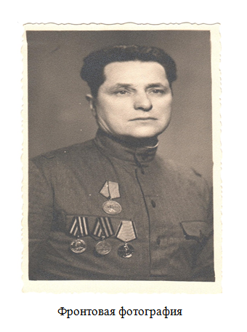

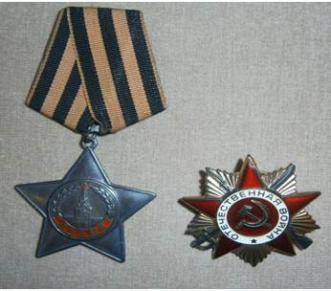

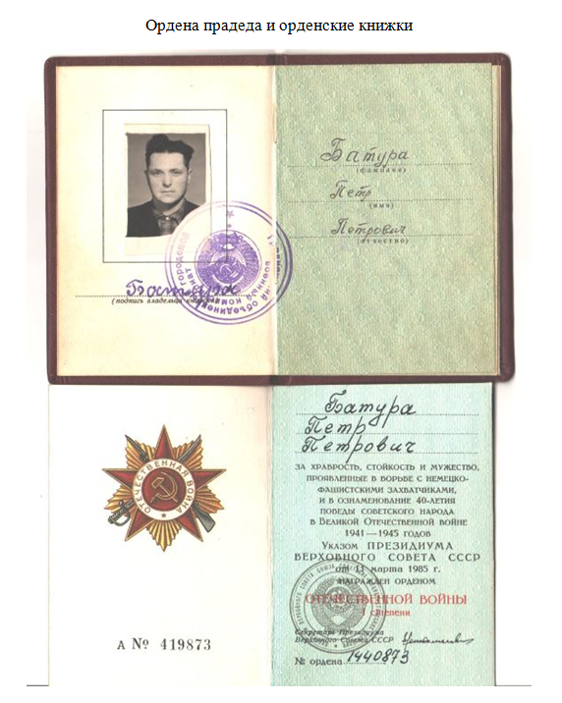

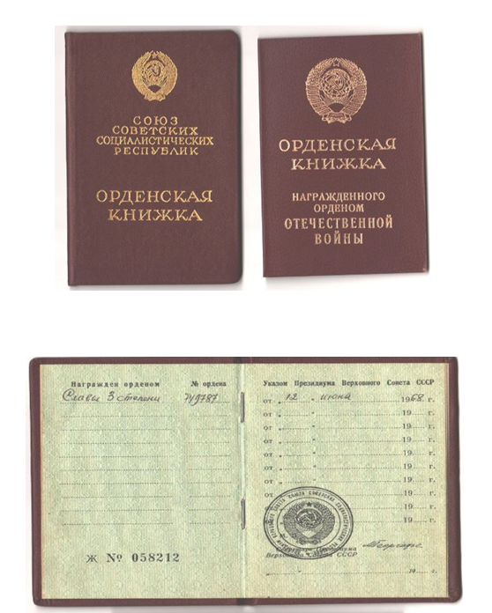

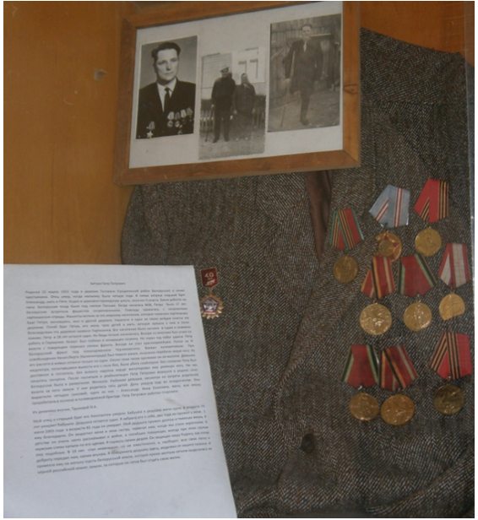

Наша семейная реликвия – дедушкин пиджак, который он надевал на День Победы, хранится в школьном музейном уголке. Пусть ребята знают, какой у меня «боевой» прадед!
